„Bo ja tylko na chwilę” – infrastruktura parkingowa dla osób z niepełnosprawnościami wciąż jest wyzwaniem
Ponad połowa (53%) kierowców uważa, że miejsc parkingowych dla osób z niepełnosprawnościami jest za mało – wynika z badania przeprowadzonego przez autobaza.pl. Według danych Fundacji Avalon odpowiedniej infrastruktury brakuje między innymi w okolicy urzędów czy podczas wydarzeń kulturalnych i sportowych. A to nie jedyny problem. Miejsca przeznaczone dla OzN często nie są przystosowane do ich potrzeb i bywają zajmowane przez osoby do tego nieuprawnione, mimo że aż 92% badanych twierdzi, że nigdy nie zdarzyło im się popełnić takiego wykroczenia.

Kwestię miejsc postojowych dla osób z niepełnosprawnościami reguluje art. 12a. Ustawy z dnia 21 marca 1985 r. o drogach publicznych. Ich liczba jest uzależniona od ogólnego zasięgu parkingu, według schematu:
l parkingi liczące 6-15 miejsc – 1 miejsce dedykowane dla OzN,
l parkingi liczące 16-40 miejsc – 2 miejsca dedykowane dla OzN,
l parkingi liczące 41-100 miejsc – 3 miejsca dedykowane dla OzN,
l parkingi licząca więcej niż 100 miejsc – 4% ogólnej liczby stanowisk postojowych to liczba miejsc dedykowanych dla OzN.
Czy jest to liczba wystarczająca? Ponad połowa kierowców zapytanych przez serwis autobaza.pl uważa, że nie.
Tylko 15% ankietowanych uznało, że miejsc dedykowanych OzN jest za dużo. Świadczy to o dość dużej świadomości kierowców, że w kwestii “inkluzywnej infrastruktury parkingowej” mamy jeszcze sporo do zrobienia - mówi Przemysław Gąsiorowski, ekspert autobaza.pl.
Potwierdzają to eksperci fundacji Avalon, jednej z największych organizacji pozarządowych w Polsce wspierających osoby z niepełnosprawnościami i przewlekle chore. Jak czytamy w raporcie fundacji z maja 2023, wśród przejawów dyskryminacji podczas załatwiania spraw urzędowych aż 44% OzN wskazało na brak przystosowanych miejsc parkingowych. Dokładnie tyle samo osób spotkało się z tym problemem podczas wydarzeń kulturalnych i sportowych.

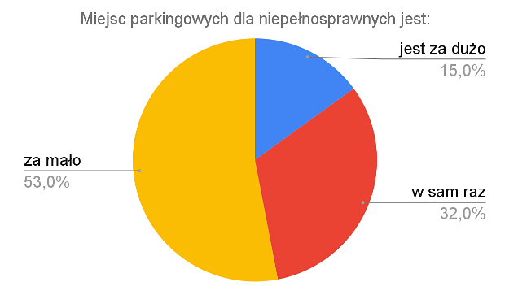
Miejsc parkingowych dla osób niepełnosprawnych jest ciągle za mało. Co więcej, często te istniejące, mimo tego, że są oznaczone kolorem niebieskim, niczym się nie różnią od zwykłych miejsc postojowych. Są za wąskie co sprawia problem przy maksymalnym otwarciu drzwi, aby zmontować wózek i się na niego przesiąść. Dodatkowo są otoczone dookoła wysokimi krawężnikami bez podjazdów lub wyznaczone na nierównym czy nieutwardzonym terenie – komentuje Kamil Kosela – utytułowany kierowca wyścigowy, znany jako Motokulawy. Związany z projektem Avalon Extreme, który jest prowadzony przez Fundację Avalon.
Kolejnym problemem, jaki wskazuje ekspert jest zajmowanie miejsc parkingowych przeznaczonych dla osób z niepełnosprawnościami przez osoby do tego nieuprawnione - często z premedytacją. W takich sytuacjach zazwyczaj pojawia się wytłumaczenie, że samochód pozostawiony jest “tylko na chwilę". Najbardziej powszechnym zjawiskiem jest jednak parkowanie na miejscach dla OzN przez dostawców jedzenia bądź kurierów.

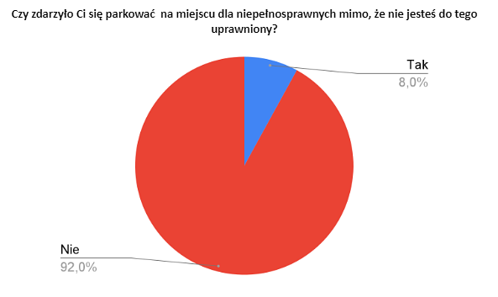
Myślę, że w społeczeństwie istnieje duża świadomość faktu, że zajmowanie miejsc dla osób z niepełnosprawnościami przez osoby w pełni sprawne jest czynem karygodnym. Jednak świadomość ta nie zawsze idzie w parze z właściwym postępowaniem – szczególnie w sytuacjach stresowych, czy tak zwanych podbramkowych, na przykład gdy znajdujemy się pod presją czasu, a nie możemy znaleźć miejsca do zaparkowania – mówi Przemysław Gąsiorowski, ekspert autobaza.pl.
Co ciekawe, w badaniu przeprowadzonym przez autobaza.pl aż 92% ankietowanych stwierdziło, że nigdy nie zdarzyło im się zaparkować w sposób nieuprawniony na miejscu dla osób z niepełnosprawnościami. Z czego może wynikać ten rozdźwięk?
Być może części ankietowanych ciężko się do tego przyznać z powodu wstydu czy wyrzutów sumienia. Warto podkreślić, że zajmowanie miejsc parkingowych dedykowanych OzN jest wykroczeniem za które od 2022 zgodnie z nowym taryfikatorem grozi mandat w wysokości 500 zł oraz 5 punktów karnych - ostrzega ekspert autobaza.pl.

